教專網教師研習紀錄核發至全國進師在職進修網-
OpenID 帳號漫遊操作說明
- 102學年度起若教師個人參加完初階、進階與教學輔導教師研習取得完整研習時數，但全國教師在職進修網查詢未有紀錄，請先確認是否使用「OpenID帳號漫遊」開通帳號。
- 開啟「中小學教師專業發展線上課程學習平台」http://olc.moe.gov.tw/，點選「OpenID 帳號漫遊服務」。
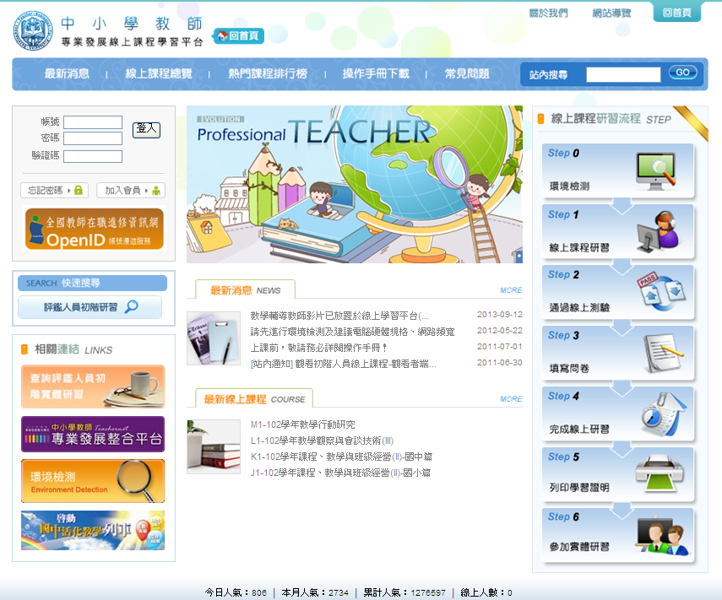

- 輸入全國教師在職進修網的帳號、密碼
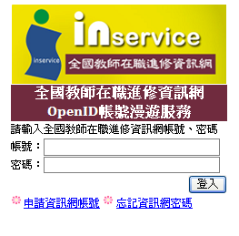

- 首次登入，請再次輸入教師專業發展評鑑網的帳號、密碼，登入成功帳號開通後，教師個人資料才有辦法與進修網連結，並將研習紀錄對應匯至進修網。
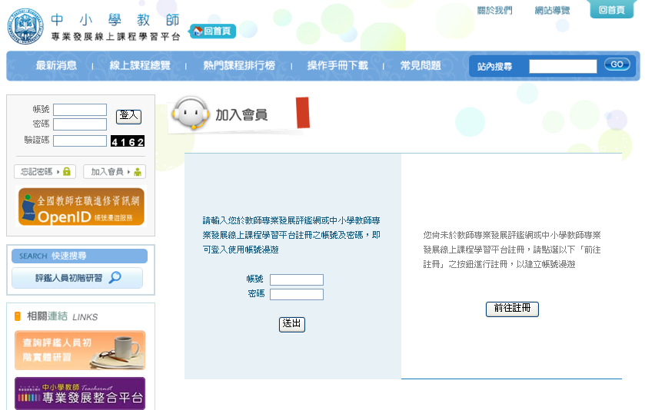

- 帳號開通後，線上研習紀錄於隔日才會匯至進修網，實體研習紀錄請聯絡研習辦理單位，由承辦人重新執行核發名單後，紀錄才會匯進修網。

